Проект на тему «Самодельные шумовые инструменты»

(Старший дошкольный возраст)

Подготовила: Музыкальный руководитель

Частухина Светлана Александровна

ГБОУ СОШ «ОЦ» пос.Глушицкий

СП детский сад «Золотое зёрнышко»

Проект на тему «Самодельные шумовые инструменты»

Подготовила: Музыкальный руководитель

Частухина Светлана Александровна ГБОУ СОШ «ОЦ» пос.Глушицкий СП детский сад «Золотое зёрнышко»

Тип проекта: познавательный, творческий, групповой, среднесрочный (2 недели)

Участники проекта: музыкальный руководитель, дети старшей группы, воспитатель ,родители.

Образовательные области:

«Художественно – эстетическое развитие» , «Познавательное развитие», «Социально-коммуникативное развитие»,

Обеспечение проекта:

Наглядный материал: иллюстрации, картинки с музыкальными инструментами.

Технические средства: музыкальный центр, ноутбук.

Раздаточный материал: музыкальные инструменты (ложки, маракасы, бубны, барабаны, «шуршалки», «шумелки»).

Демонстрационный материал к играм.

Методическое сопровождение проекта:

Картотека музыкально-дидактических игр для развития тембрового слуха.

Рисунки детей на тему: «Музыкальные инструменты».

Методическая литература: «Изготовление самодельных музыкальных инструментов из бросового материала».

Изготовление музыкальных инструментов из бросового материала детьми совместно с родителями.

Выставка самодельных музыкальных инструментов «В мире музыкальных инструментов».

Актуальность

Биологическая природа человека мудра: ощущение радости и удовольствия от музицирования безошибочны. Удивителен мир звуков, окружающий нас. Их так много, и они такие разные. И каждый звук может стать музыкой. Надо только постараться ее услышать. Даже совсем маленькие дети способны импровизировать свою музыку. Рожденная их фантазией, она проста и чудесна, как сама страна детства. Игры звуками – это ничем не ограниченный полет фантазии, свобода самовыражения, радость от того, что можешь быть таким, каким хочешь, что все тебя принимают и не оценивают по принципу «хорошо или плохо» ты что-либо сделал. Игры звуками – это творчество-исследование. Однако главная ценность игр звуками состоит в том, что эта увлекательная для детей и взрослых форма является самым простым и самым прямым путем к импровизации и устной композиции. Творческое музицирование – это возможность приобретения многообразного опыта в связи с музыкой – опыта движения и речи, как праоснов музыки; опыта слушателя, композитора, исполнителя и актера; опыта общения, творчества и фантазирования, самовыражения и спонтанности, опыта переживания музыки как радости и удовольствия. Музыкальные инструменты для детей – всегда чудесные, необыкновенно притягательные предметы, дети очень хотят на них играть. Музыкальный инструмент для ребенка символ музыки, тот, кто играет на нем – почти волшебник. Вовлечение дошкольника в создание детских музыкальных инструментов дает возможность почувствовать себя творцом и личностью, по-иному воспринимать окружающее, внимательнее относиться к звукам.

Новизна: гармонизация детско-родительских отношений, реализуя принцип сотрудничества детей и взрослых, путём организации совместной проектной деятельности; в содействии развития у детей коммуникативных способностей, творческой инициативы, сообразительности, пытливости, самостоятельности.

Цель проекта:

Расширение и углубление знаний дошкольников о музыкальных инструментах, их видах, группах.

Задачи проекта:

1. Развивать эмоциональную сферу ребенка.

2. Формировать у детей эстетическое восприятие окружающего мира.

3. Приобщать к музыкальной культуре.

4. Формировать потребность в восприятии музыки.

5. Обогащать музыкальные впечатления детей и способствовать формированию музыкального вкуса, музыкальной памяти и музыкальности в целом.

6. Развивать познавательные и творческие способности.

7. Способствовать развитию мыслительной деятельности, памяти, слуха, фантазии.

8. Обогащать словарный запас детей.

9. Осваивать различные формы приобретения опыта.

10. Создать условия для благоприятного климата взаимодействия с родителями и установление доверительных и партнерских отношений с ними.

Описание проекта:

Проект направлен на формирование духовно - нравственного воспитания, способствует созданию единого воспитательного пространства дошкольного образовательного учреждения и семьи, объединенных общей гуманитарной направленностью на приобщение детей к культуре. Проект обеспечивает успешное взаимодействие с различными субъектами социума, выстраивание партнерских отношений между ними, за счет проведения занятий, мероприятий.

Фотоматериал к проекту «Самодельные музыкальные инструменты»

Знакомство детей с шумовыми музыкальными инструментами

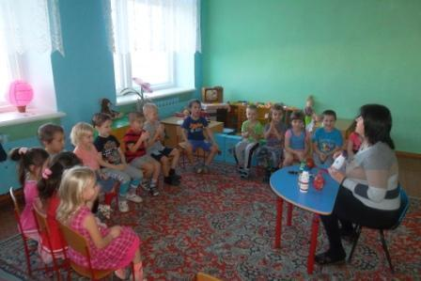

Привлечение родителей и детей к подготовке материалов для изготовления самодельных музыкальных инструментов

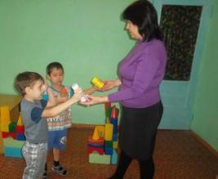 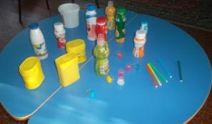

Изготовление детьми музыкальных инструментов

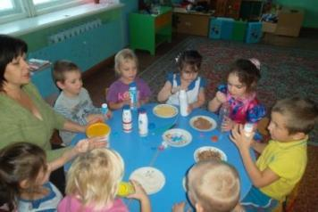

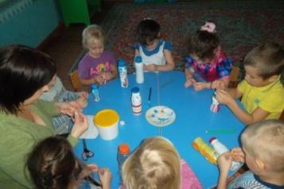

Выставка работ

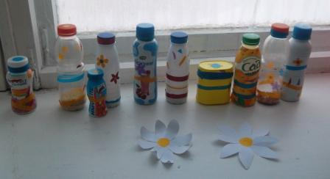

Игра на самодельных музыкальных инструментах

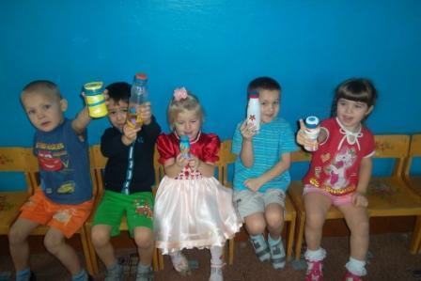

Консультации для родителей

